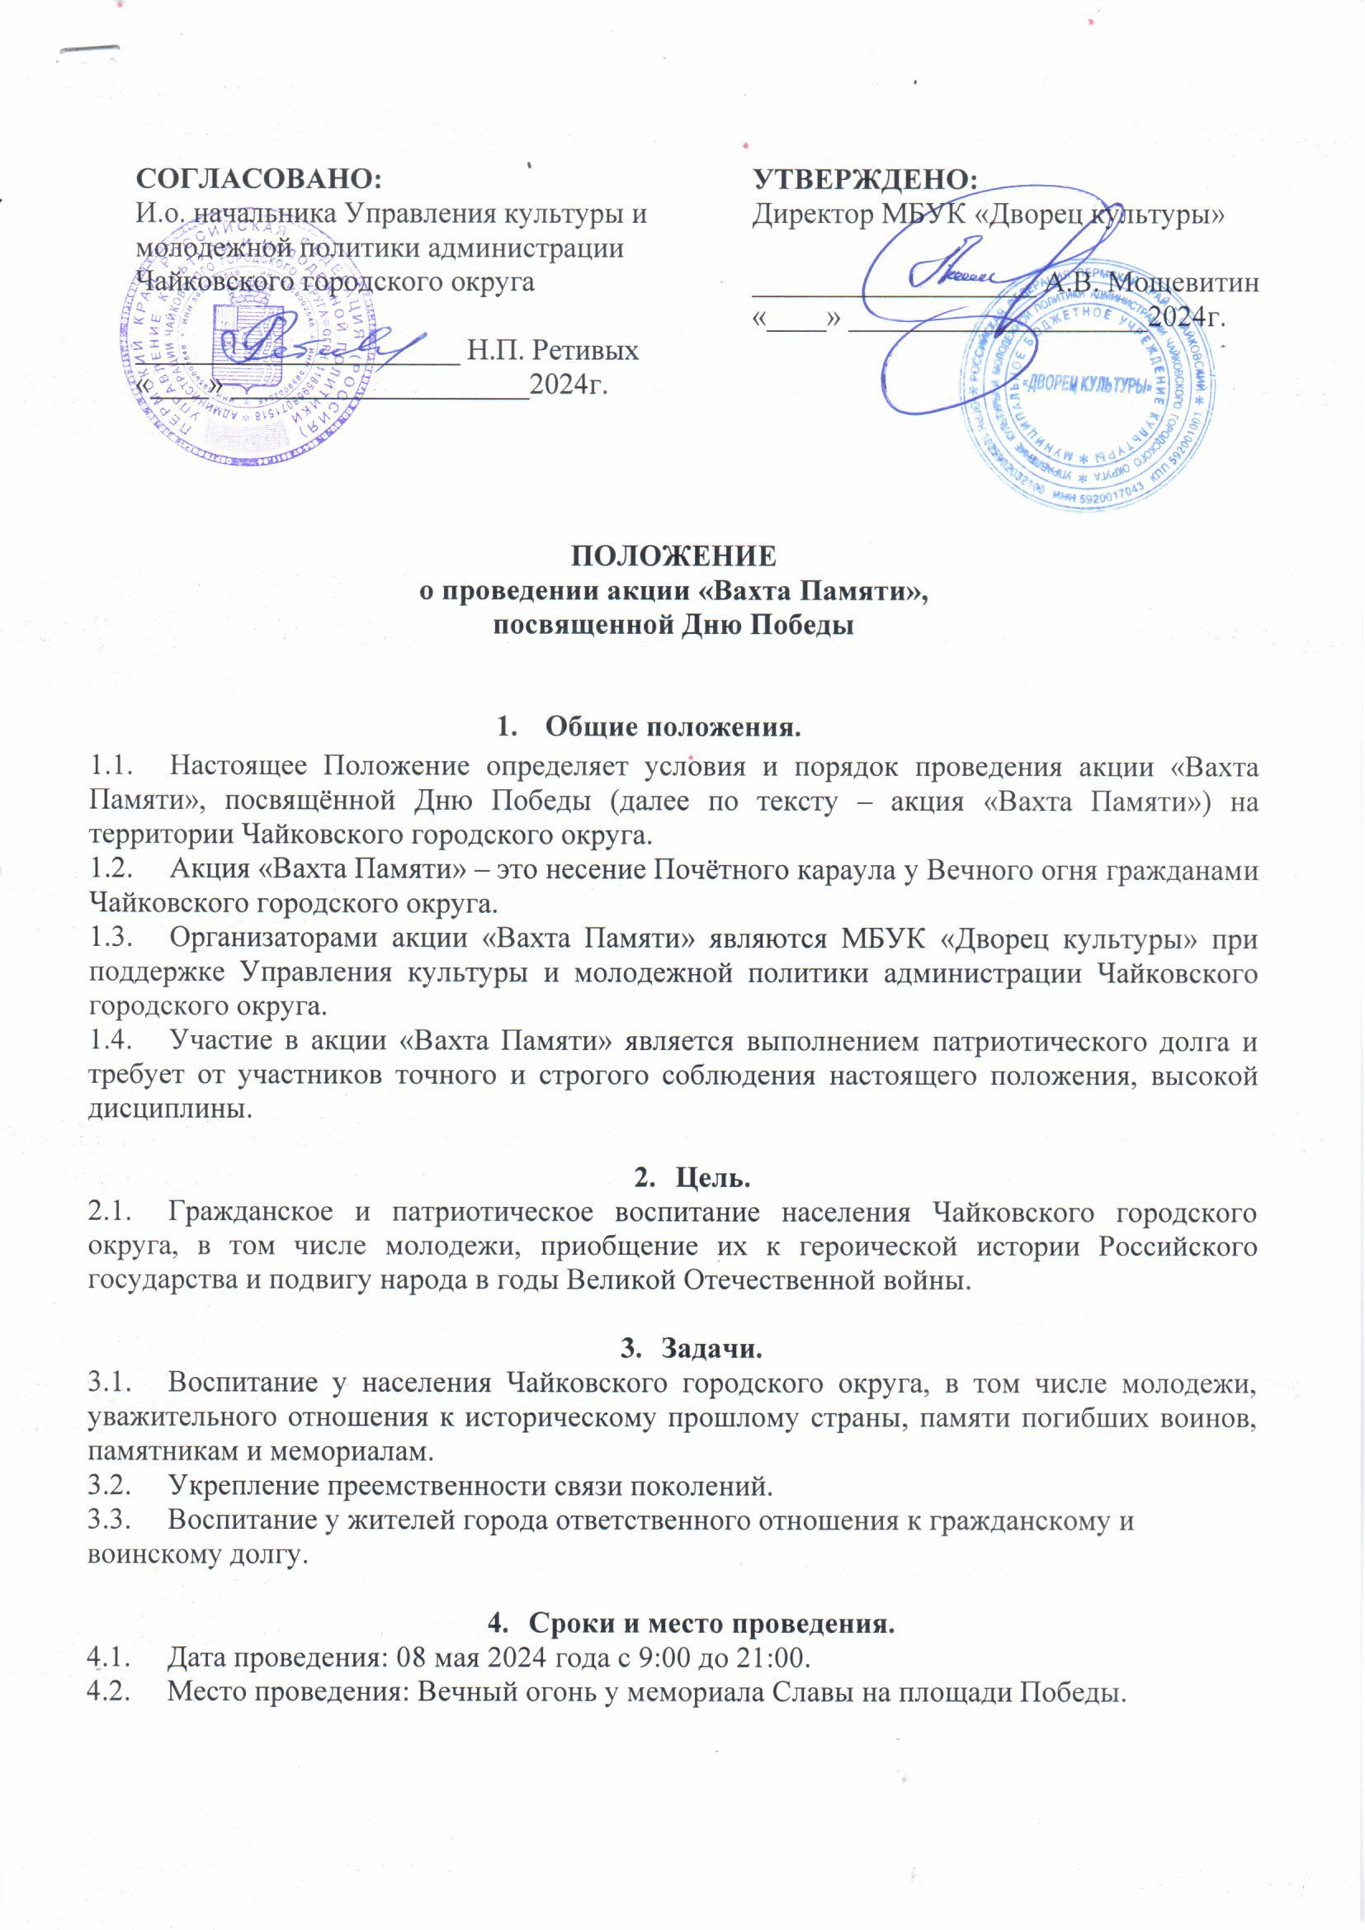

- Участники.
  - Участниками акции «Вахта Памяти» может стать любой житель Чайковского городского округа в возрасте от 14 лет:
- учащиеся образовательных учреждений Чайковского городского округа;
- руководители и работники предприятий, учреждений и организаций Чайковского городского округа;
- представители общественных и политических организаций;
- ветераны войны и труда.

- Условия участия.
  - Для участия в акции «Вахта Памяти» необходимо в срок до 05 мая 2024 года подать заявку по электронному адресу dm_zayavka@mail.ru (см. приложение 1) или по тел. 8 (34241) 3-35-42 ответственному лицу со стороны организатора, указанному в пункте 8.1.
  - После поступления заявки участник включается в график несения Почетного караула у Вечного огня.
  - Дата и время несения Почетного караула согласовывается с участником индивидуально.
  - Участники акции «Вахта Памяти» стоят в Почетном карауле по графику, утвержденному организатором. Смена караула происходит каждые 10-20 минут (в зависимости от количества участников акции).
  - Организатор обеспечивает участников обмундированием (плащ и головной убор) и всей необходимой информацией.
  - Участники акции могут нести караул в своей форме: форма любого рода войск или классическая одежда (светлая рубашка/блузка, темные брюки/юбка, обувь темного (черного) цвета на устойчивом каблуке/невысокой платформе (кроссовки не желательны).
  - Каждый участник акции «Вахта Памяти» заступает в караул только один раз.
  - Руководство Почетным караулом во время проведения акции «Вахта Памяти» возлагается на начальника Почетного караула, который назначается организаторами.

- Обязанности участника Вахты Памяти.
  - Во время несения Почетного караула участник акции «Вахта Памяти» обязан отключить сотовый телефон, соблюдать тишину, не вступать в разговоры.
  - Участник обязан точного и строго соблюдать условия настоящего Положения, исполнять инструкции начальника Почетного караула.
  - Участник акции должен обладать достаточной физической подготовкой и самостоятельно оценивать свое физическое состояние.

- Контакты.
  - Князева Полина Витальевна – культорганизатор МБУК «Дворец культуры».
  - Контактные телефоны 8(43241) 3-35-42

Приложение 1
к Положению
о проведении акции «Вахта Памяти»,
посвященной Дню Победы

Заявка на участие в акции «Вахта Памяти»

Фамилия, имя, отчество участника

Место работы, учебы

Возраст (полных лет)

Желаемое время несения Вахты

Контактный телефон

e-mail

